GUÍA 2 DE LECTURA COMPLEMENTARIA

NOMBRE :

FECHA : 04 / 06 / 2020 CURSO: PRE KÍNDER.

OBJETIVO: COMPRENDER A PARTIR DE LA ESCUCHA ATENTA, CONTENIDO EXPLICITOS DE TEXTOS LITERARIOSY NO LITERARIOS, RECONOCIENDO IDEAS CENTRALES, SEÑALANDO PREFERENCIAS, REALIZANDO SENCILLAS DESCRIPCIONES, PREGUNTANDO SOBRE EL CONTENIDO.
INDICACIÓN: El adulto leer, el cuento dos o tres veces, según sea necesario.

BELÉN DE BETANIA
Belén era una niña buena y muy bonita que vivía en un pueblo de Betania. En Betania había un río y en el río había un bote.
Cuando Belén paseaba por Betania, miraba el bote y se quería subir, pero como estaba un poco enferma, sólo se conformaba con mirar el bote con sus binoculares que tenía en una bolsa. Belén era muy feliz, porque oraba, cantaba y bailaba.

Evaluación del cuento
“Belén de Betania”
Nombre: _______________________________________________
Fecha: ________________________________________________
Puntaje ideal: 13 Puntaje real: _____
COLOREA SEGÚN CORRESPONDA
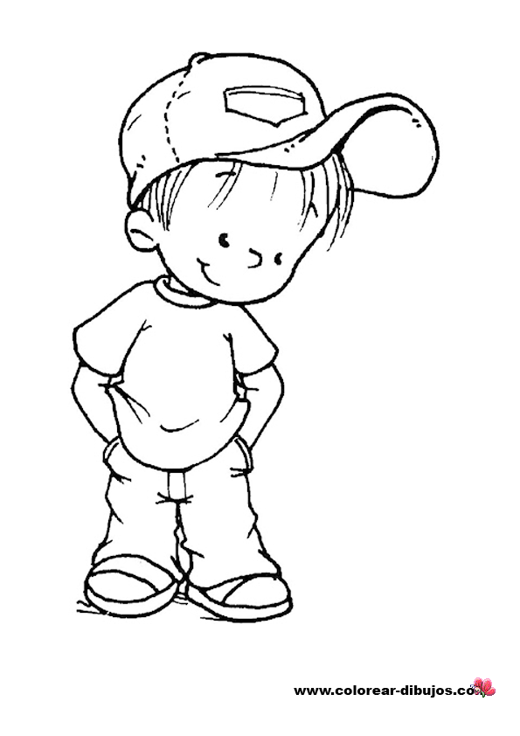
- Belén era (2ptos)
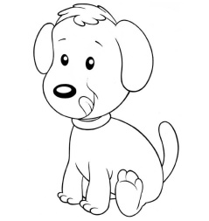
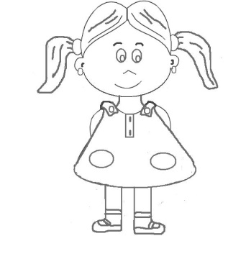

- En el pueblo de Betania había un (2ptos)

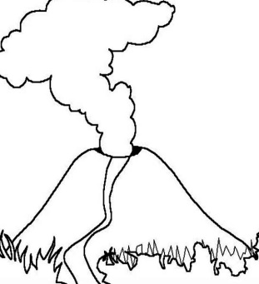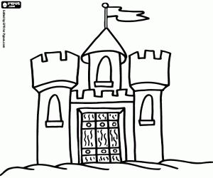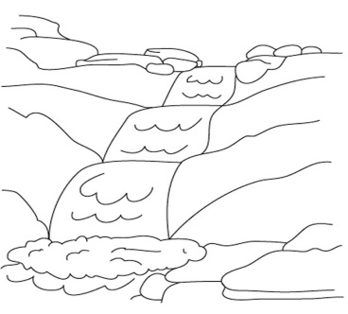

- En el río de Betania había un (2ptos)

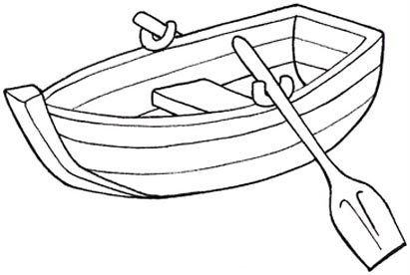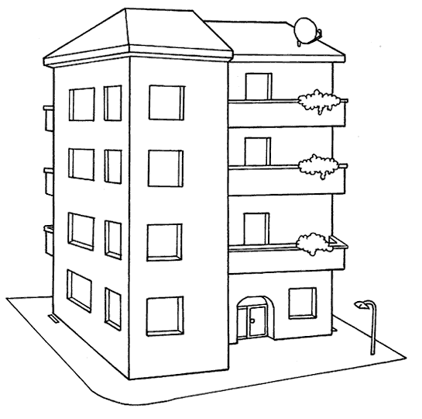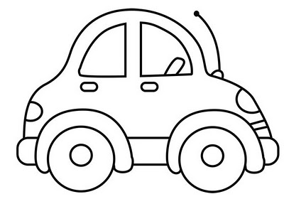

- Belén miraba el con (2ptos)

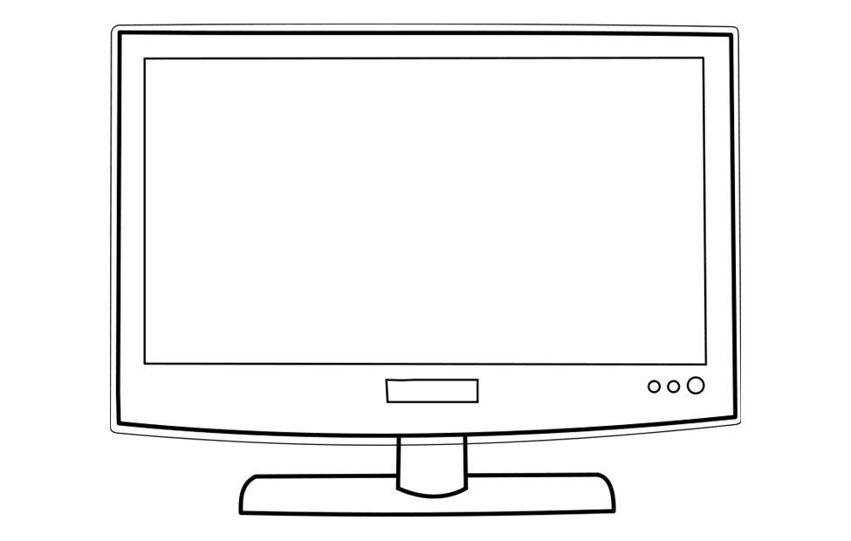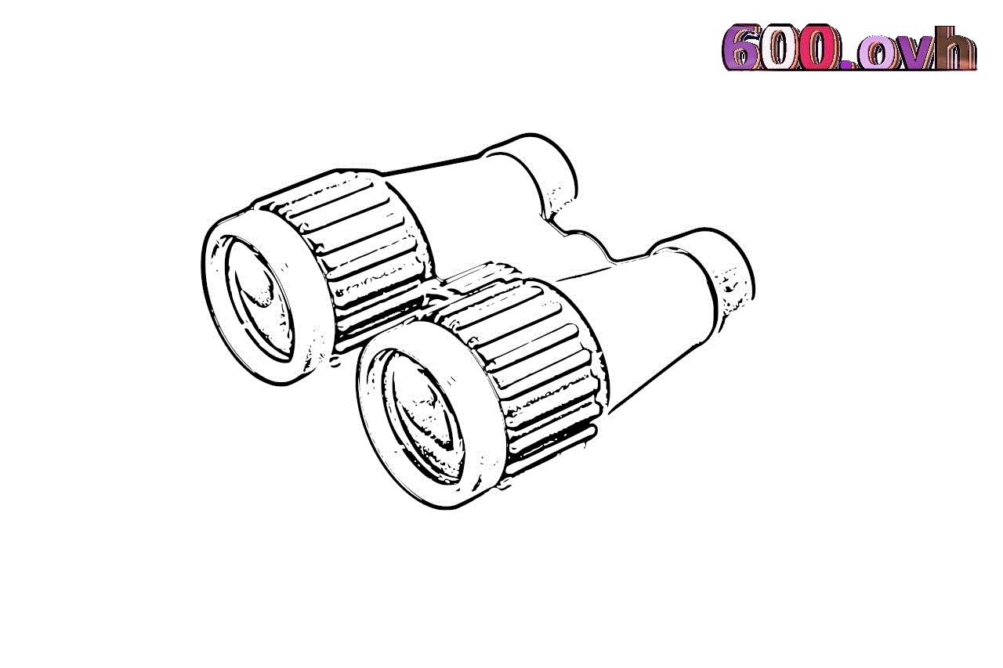

- A Belén le gustaba ( 2ptos)

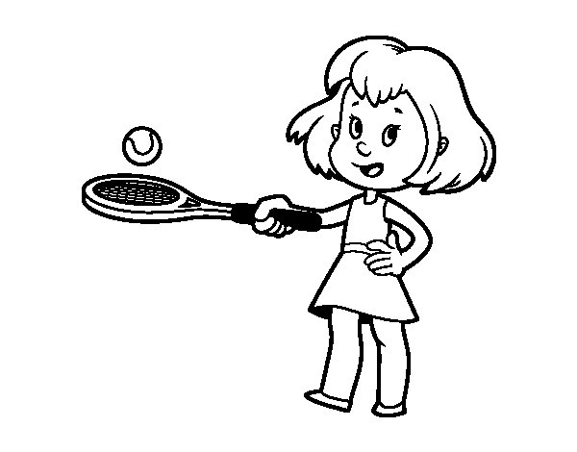

- Dibuja a Belén (3ptos)

QUE TENGAS UNA BUENA LECTURA. ÉXITO!!!

